* * * * * * * * * * * 学 号： 姓 名： * * * * * * * * * * * * * * * * * * * * * * * * * * * * * * * * * * * * * * * * * * * * * * * 学 院： 人工智能学院 专业年级： 信工程2101班 * * * * * * * * * * * * * * * * * * * * * * * * * * * * * * * * * * * * * * * * * * * * * * * * * * * * * * * * * *
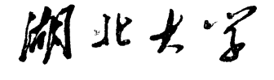 课程考查试题纸

课程名称： | 数字信号处理课程设计
考查内容： | 课程论文 （随堂作业、论文、报告或其他）
学 院： | 人工智能学院 | 任课教师： | 罗显志
专业年级： | 通信工程2101班

教师评语 | 总分 | 阅卷教师
……………………………………………………………………………………………………
- 目录
1.1实验项目：电话拨号音合成与识别
1.2设计目的
（1）熟悉用Matlab分析信号的频谱特性；
（2）了解电话拨号音的生成原理；
（3）开发基于Matlab GUI的合成拨号音的模拟程序；
（4）开发基于Matlab GUI的识别拨号音的模拟程序；

1.3设计意义
利用按键对应的不同基频合成0-9的拨号音，并能够正确地识别不同的拨号音，实现由拨号音解析出电话号码的过程。实现了电话拨号音系统的简单的计算机仿真。

二、设计方案
2.1 DTMF简介
双音多频(Dual Tone Multi-Frequency)，是语音通信控制的基础，在世界范围内广泛用于在现代电话通讯中拨打号码和配置交换机。它也用于语音邮件、电子邮件和电话银行等系统。
在使用双音多频信号之前，电话系统中使用一连串的断续脉冲来传送被叫号码，称为脉冲拨号。脉冲拨号需要电信局中的操作员手工完成长途接续。

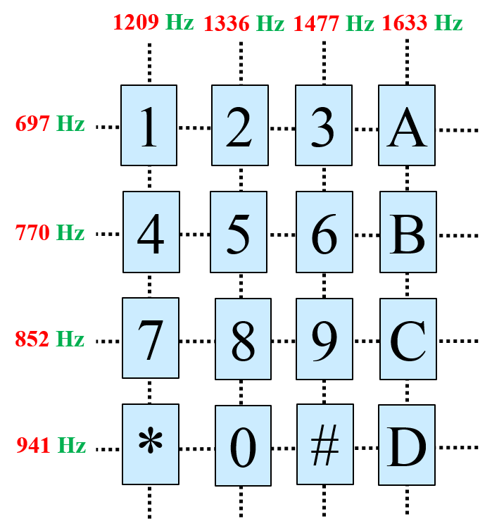
双音多频信号是贝尔实验室发明的，其目的是为了自动完成长途呼叫。一个 DTMF 信号由两个正弦波（即音调）的总和组成，频率取自两个互斥的组。选择这些频率是为了防止接收机将任何谐波错误地检测为其他 DTMF 频率。每对音调包含一个低组频率（697 Hz、770 Hz、852 Hz、941 Hz）和一个高组频率（1209 Hz、1336 Hz、1477 Hz），并表示唯一符号。利用DTMF信令可选择呼叫相应的对讲机。

图1 电话拨号键盘按钮的频率

2.2 方案选择
生成DTMF拨音信号。
基本公式：
使用 Goertzel 算法计算音调的离散傅里叶变换(dFT)。

三、算法设计
3.1 DTMF 的生成
用冲激信号生成正弦波，再使用 filter 函数生成对应于选定按键的行频率和列频率的正弦波。
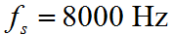
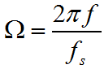
参数和基本公式：
合成框图：
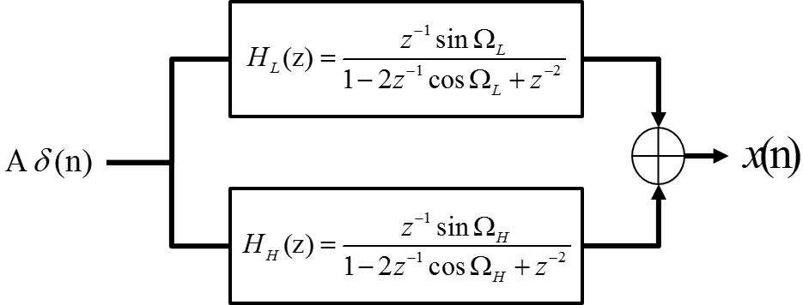
图2 生成DTMF信号

3.2 对生成的所有信号进行处理
对信号进行了切割和截取，然后对截取后的信号进行频谱分析。然后对信号进行FFT（快速傅里叶变换），计算其频谱的幅度谱，并绘制出来。

3.3 识别信号的实现
3.3.1 预处理
使用audioread函数加载名为tone_all.wav的音频文件，并将其转置后乘以2进行预处理。同时，设置采样频率fs为8000Hz。
Goertzel算法将离散傅立叶变换X（k）作为为N点输入X（N），N=0，1，…，N–1与脉冲响应的卷积。

3.3.2 滤波器组的设计
对于DTMF信号，需要在特定频率处有一个尖锐的截止，因此可以使用一个二阶巴特沃斯低通滤波器。滤波器要能够通过两个特定的频率，因此我们需要对每个频率设计一个滤波器。滤波器系数可以通过将截止频率的余弦值和1相减来计算。这些滤波器用于提取DTMF信号中特定频率的成分。
比例系数18/205是从ITU的DTMF标准中的，其中205是用于生成所有行频率的公共因子，而18是与最低行频率对应的比例值。使用这个比例系数的原因是为了确保所有行频率都是以205为公共因子的简单分数比。这样做的好处是，滤波器可以更容易地设计来精确地通过这些特定的频率，同时避免与其他频率的干扰。
使用freqz函数计算每个滤波器的频率响应，并在一个图表中展示它们的幅度响应。

3.3.3 解码信号
通过一个循环，代码将加载的DTMF信号分割成多个1421个样本的段，这基于DTMF信号的典型持续时间。并且将每段信号的开始位置被偏移了401个样本，为了跳过信号的不稳定部分。对于每个信号段，首先将其通过所有设计的滤波器，然后计算每个滤波器输出的能量。能量计算是滤波后信号的两个连续样本的平方和，减去由于滤波器特性引入的余弦项得到的。
计算得到的能量值被归一化并设置一个阈值th。只有当能量值大于这个阈值时，才认为信号在该频率上有显著的成分。

3.3.4 确定按键并输出
通过比较每个滤波器输出的能量，确定哪个频率对（行频率和列频率）被激活，从而推断出按下的是哪个按键。
一旦确定了按键，它就被转换成相应的字符，并添加到Decode_output数组中，并在图表中展示每个按键对应的频率和能量阈值。
使用soundsc函数播放当前的DTMF信号段，并在每次循环结束时使用pause函数暂停0.25秒，以便可以听到每个按键的声音。
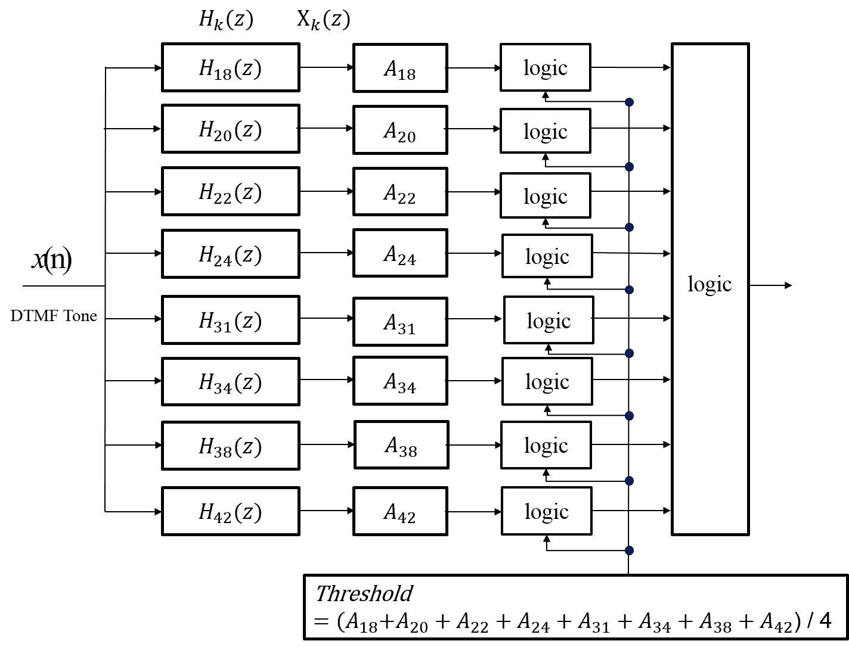
图3 信号识别的流程框图

其中
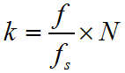
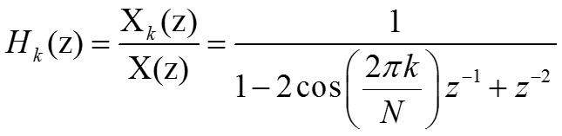
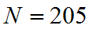
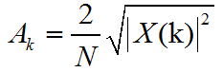
四、软件设计
4.1程序清单
4.1.1 文件结构
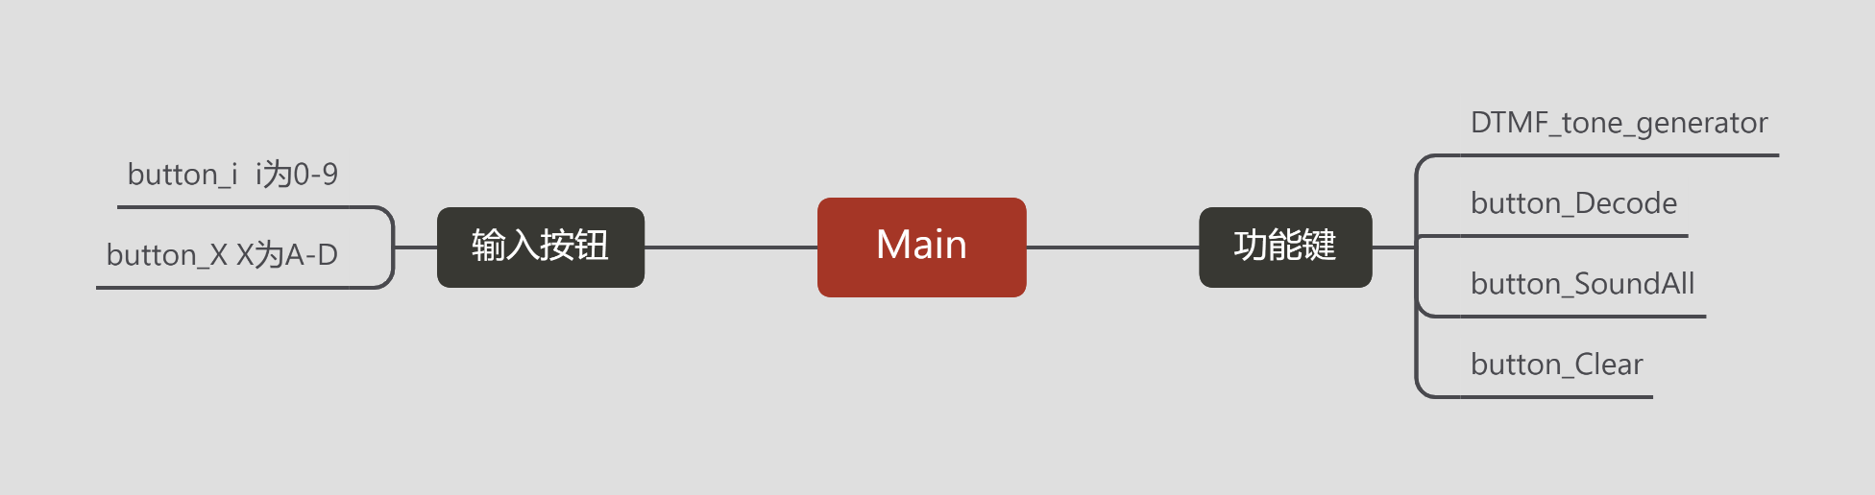
图4 代码文件结构

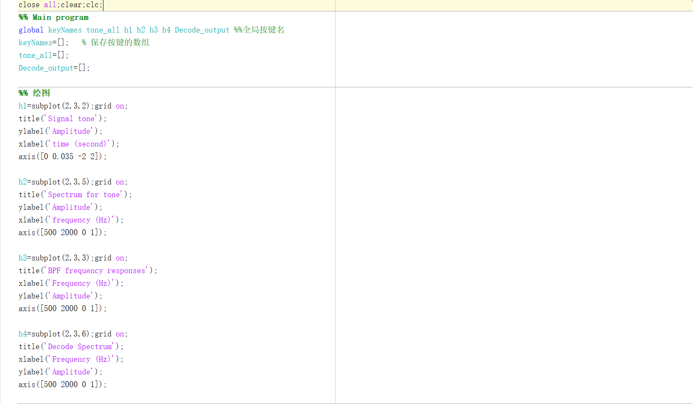
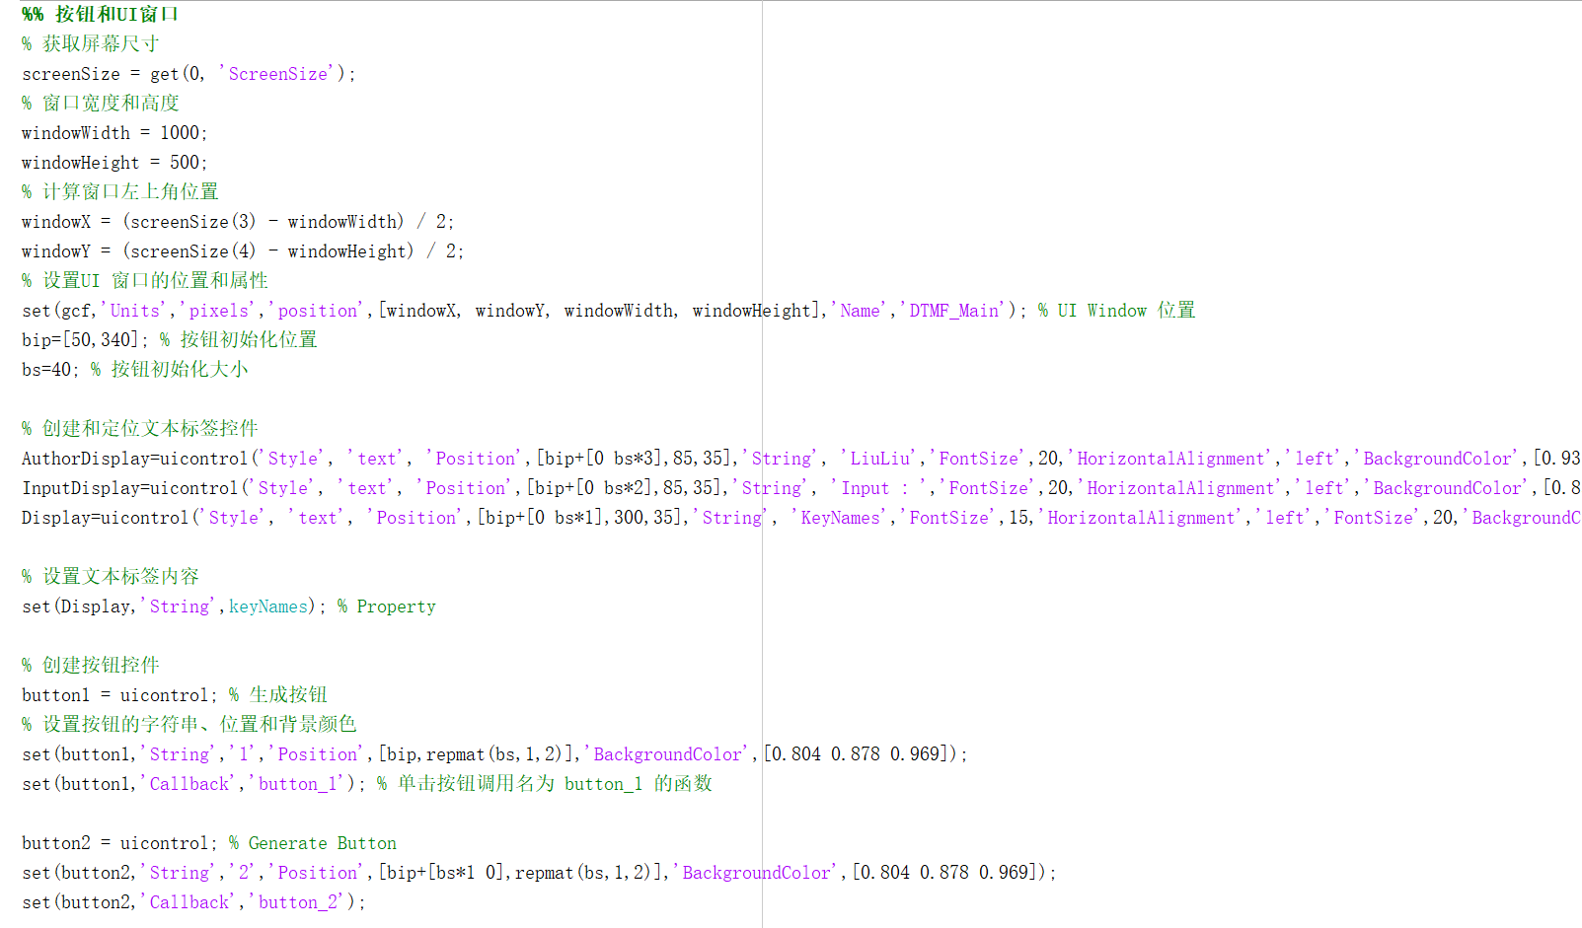
4.1.2 Main

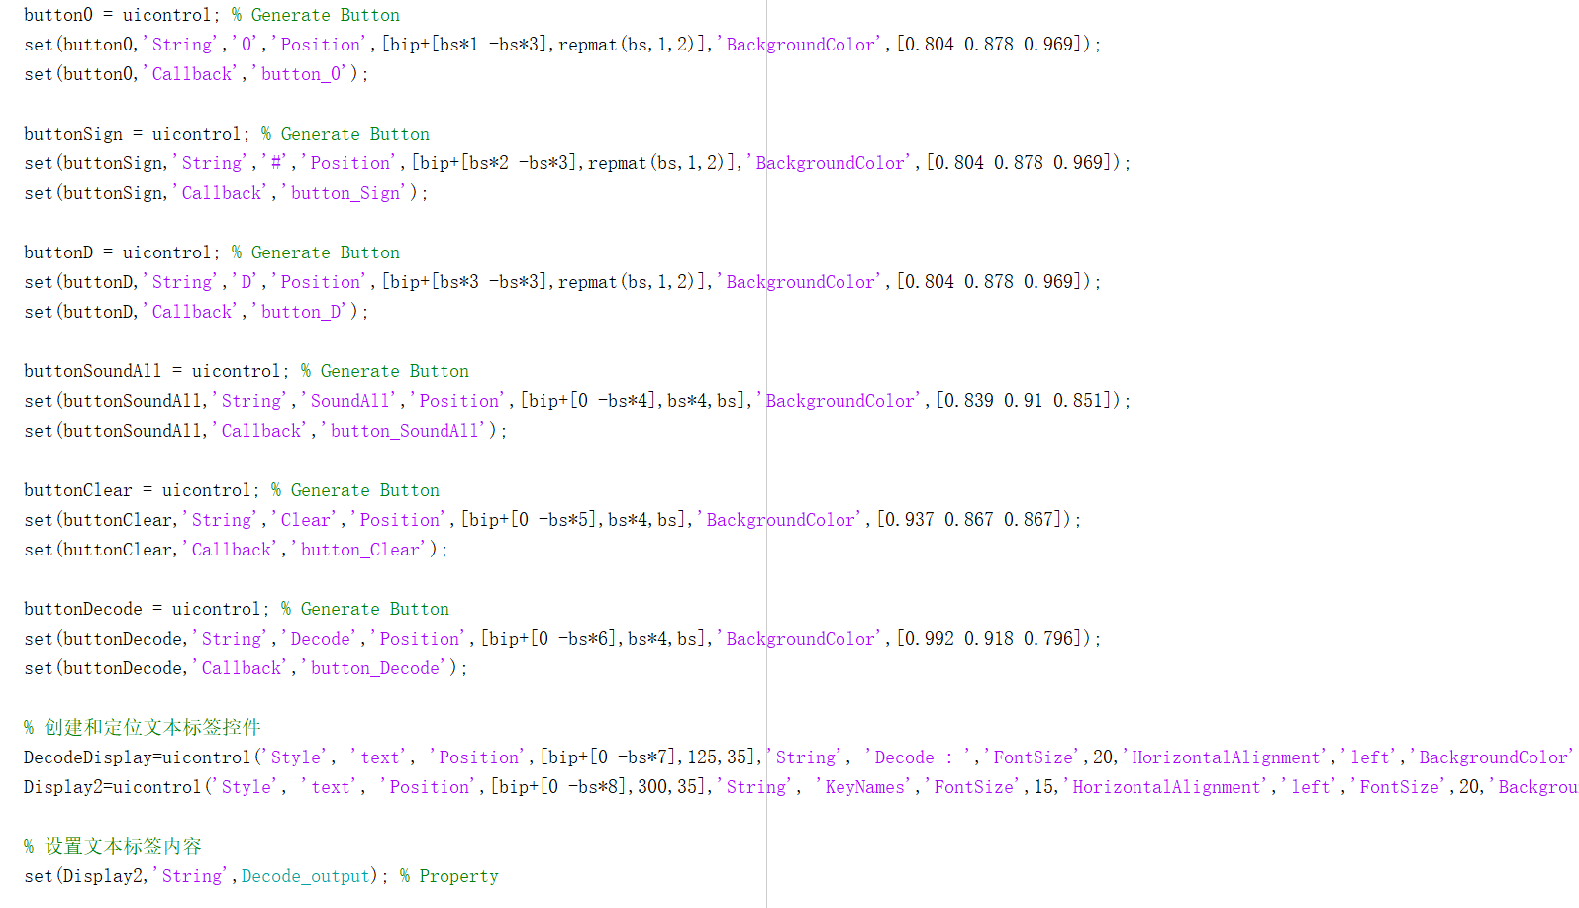
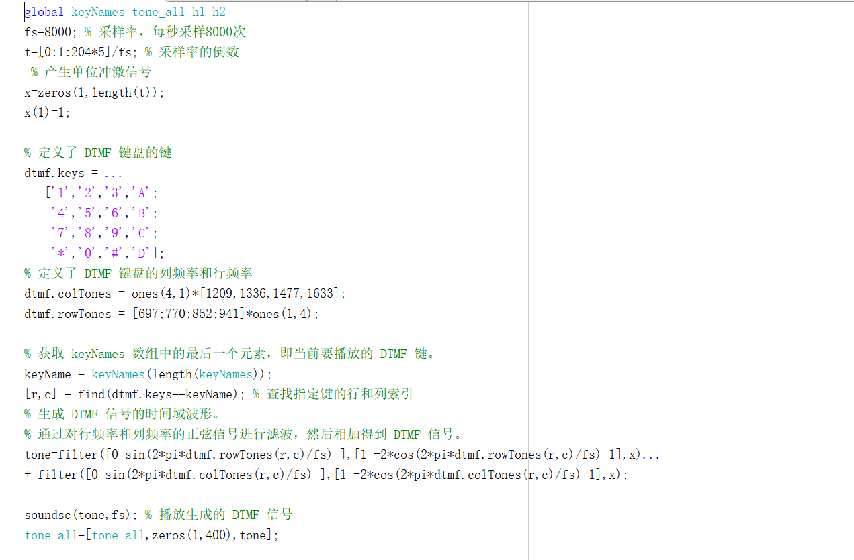
4.1.3 DTMF_tone_generator
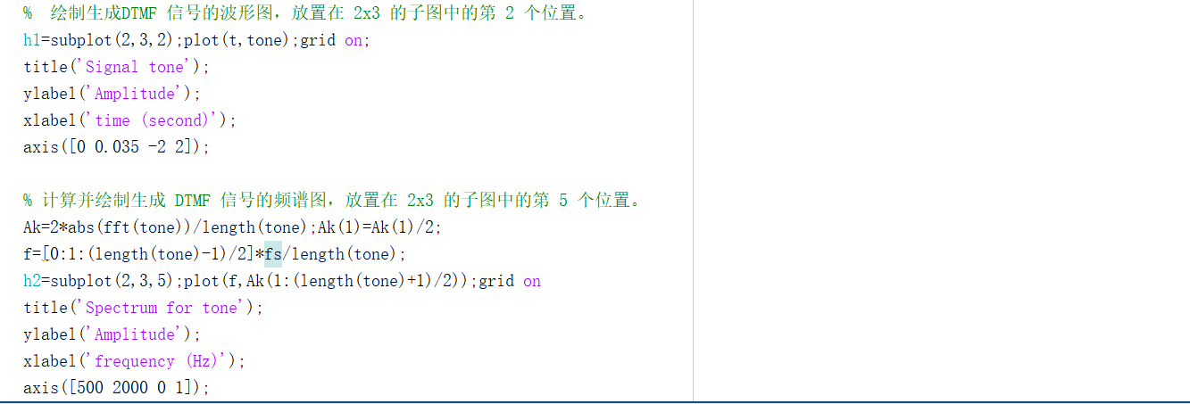
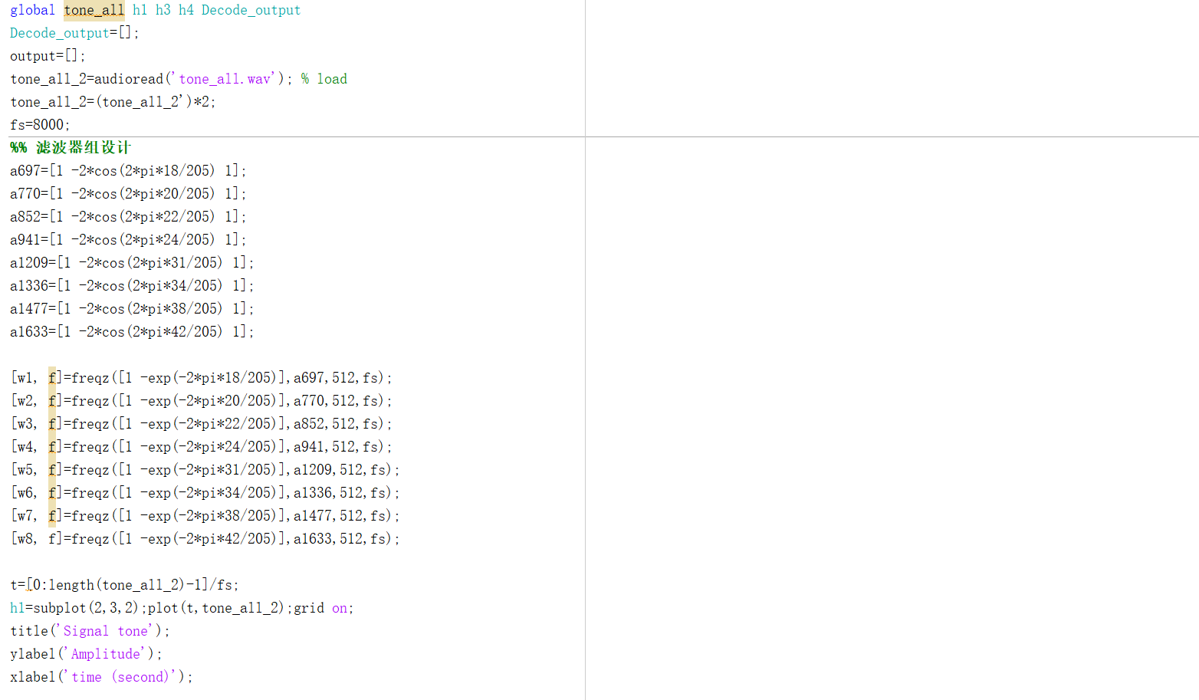
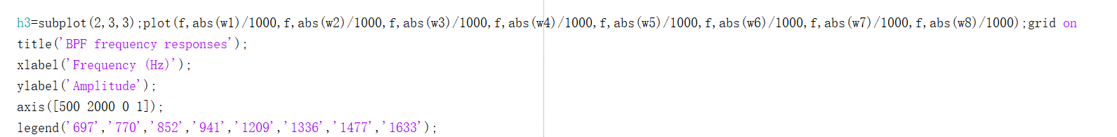
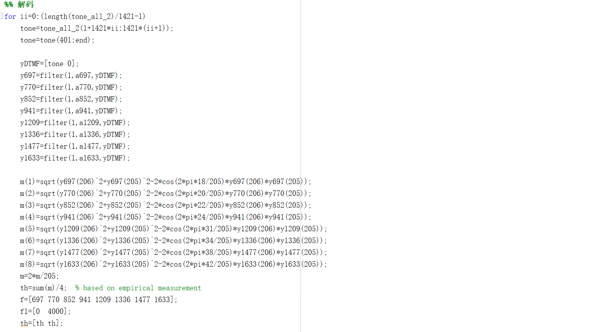
4.1.4 button_Decode

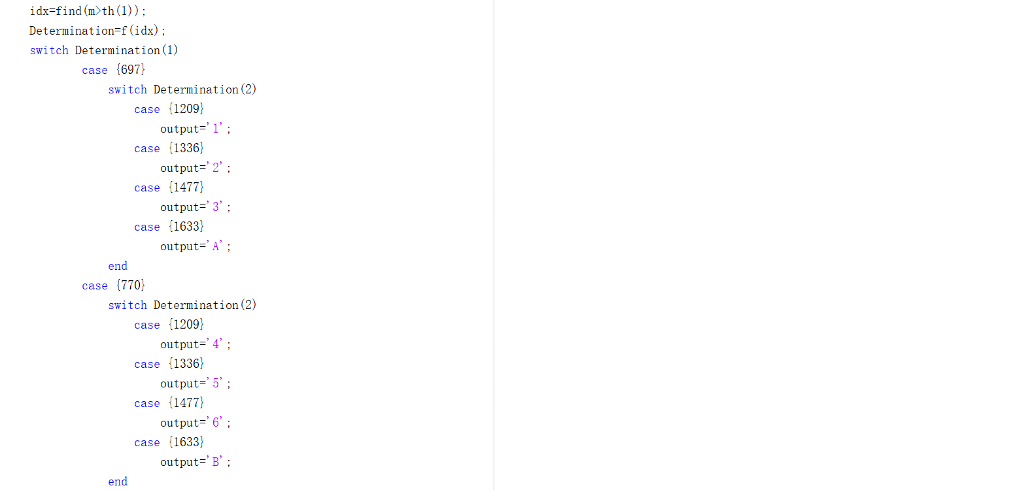
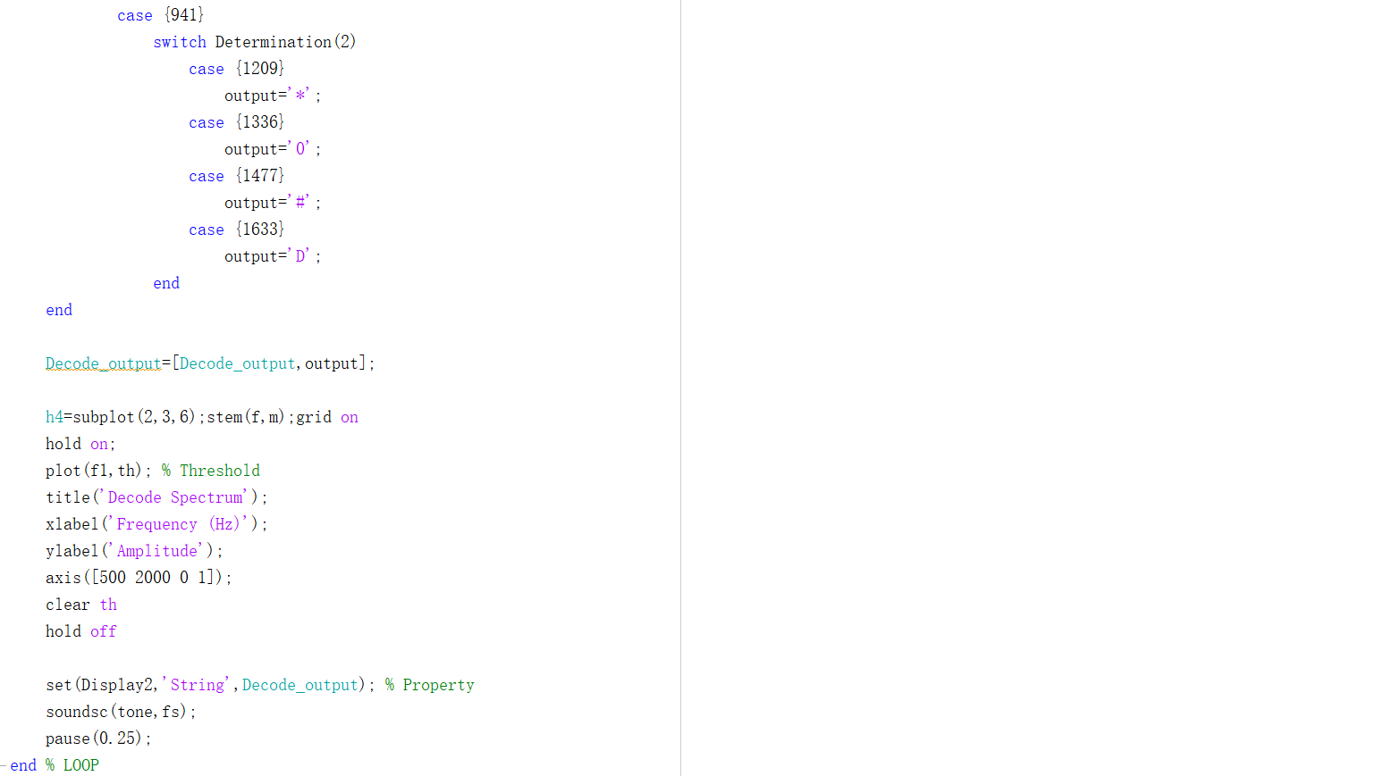

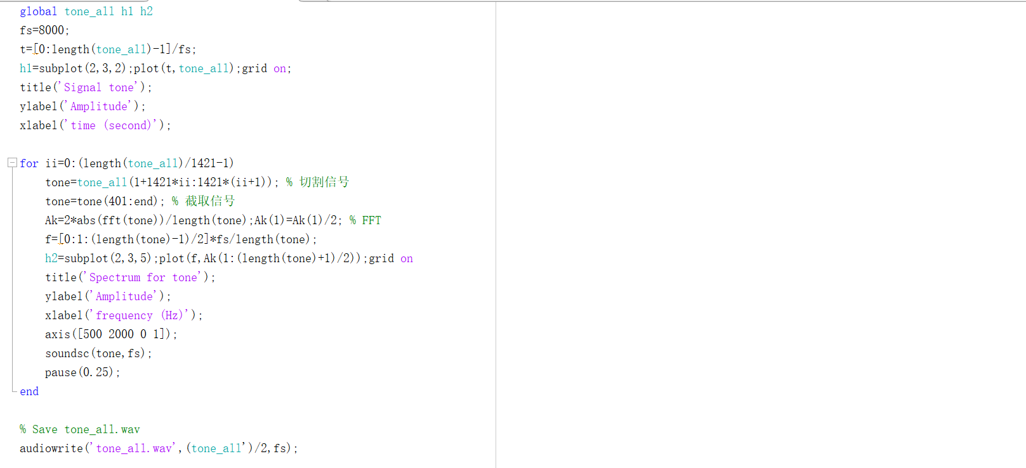
4.1.5 button_SoundAll

4.1.6 button

五、心得体会
在实验过程中，我首先复习了信号处理的基础知识，特别是关于信号的频谱特性。通过使用Matlab进行频谱分析，我更加深入地理解了信号的频率成分以及如何通过傅里叶变换等方法来分析和处理信号。
并且，我了解到了DTMF信号的生成原理，包括每个按键对应的特定频率组合。这种理解帮助我认识到电话拨号系统是如何工作的，以及如何通过不同的频率组合来区分不同的按键。
本次实验给我机会将理论知识应用到了实践中。我不仅学会了合成DTMF信号，还学会了如何通过编写代码来识别这些信号。这个过程加深了我对信号处理理论的理解，并提高了解决实际问题的能力。

六、参考文献
[1]吕赞福,孟维晓,李研.基于DSP的DTMF编解码技术的实现[J].电子器件,2004(04):694-698.
[2]王卫兵,朱秋萍,徐心毅,等.Goertzel算法的一种改进计算结构[J].武汉大学学报(理学版),2007(03):375-378.
[3] 弋今朝,张禄林,钱玉美.一种新的基于Goertzel算法的DTMF信号检测方法[J].通信技术,2002,9:16-18.Yi Jinzhao,Zhang Lulin,Qian Yumei.A New Goert-zel Algorithm Based DTMF Signal Detector[J].Com-munications Technology,2002,9:16-18(Ch).

